Л А Б О Р А Т О Р Н А Я Р А Б О Т А 3

Р А С П Р Е Д Е Л Е Н И Е П У А С С О Н А

1. ЦЕЛЬ РАБОТЫ
1.1. Изучение закона распределения Пуассона.
- Ознакомление с методикой оценки ошибок измерений при наблюдении редких случайных событий.
- Построение кривой распределения Пуассона по экспериментальным данным, полученным при регистрации радиоактивного излучения.

2. ЛИТЕРАТУРА
1. Практикум по ядерной физике / Под ред. Ш.Ш. Башкирова.- Казань: Изд-во Казанского ун-та, 1985.- 126 с.
2. Жуковский Ю.Г. Практикум по ядерной физике.- М.: Высш. шк., 1975.- 197 с.

3. ТЕОРЕТИЧЕСКОЕ ОБОСНОВАНИЕ РАБОТЫ
При измерении любых физических величин из-за разнообразных неконтролируемых воздействий результаты измерений носят статистический характер. При изучении многих физических явлений обычно численное значение измеряемой величины является в эксперименте неизменным, а результаты измерений флуктуируют из-за несовершенства измерительных приборов, воздействия каких либо внешних факторов и пр. Полученные в процессе измерений численные значения распределены, как правило, по некоторому непрерывному вероятностному закону, чаще всего, по закону Гаусса. Вместе с тем, можно указать достаточно широкий класс экспериментов, в особой мере относящихся к физическим явлениям в микромире, когда сама измеряемая величина случайна по своей природе. Это означает, что регистрируемые значения флуктуируют даже в случае идеального измерительного прибора, не подверженного статистическому влиянию окружающих условий. Измеряемая величина является уже не непрерывной, а дискретной и наиболее характерным законом распределения вместо закона Гаусса будет закон Пуассона, а иногда биномиальный закон. Если, например, исследуется радиоактивный распад, наблюдается рассеяние частиц в данном интервале углов, изучаются ядерные реакции - во всех этих случаях фактически имеют дело с событиями, которые либо происходят, либо не происходят в данный интервал времени. Так, радиоактивное ядро или распадается или нет, частицы либо попадут в интересующий интервал углов, либо нет, ядерная реакция произойдет или нет. При достаточно большом числе повторных испытаний в неизменных условиях случайные значения измеряемой величины приближенно укладываются в некоторое распределение вероятности получить в отдельном испытании то или иное ее значение. Если, например производятся измерения числа актов радиоактивного распада и счетчик регистрирует отсчеты n₁, n₂,... в течение заданного промежутка времени, то средняя вероятность Р_{n} получить при большом числе опытов отсчеты, равные n определяется соотношением Пуассона
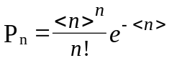, (1)
где <n> - среднее число актов распада, причем 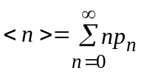.
Характерной особенностью распределения Пуассона является следующее:
- дисперсия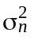случайной величины n равняется ее среднему значению, т.е. 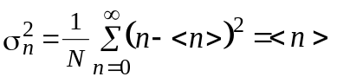;
2) при больших значениях <n> распределение становится почти симметричным относительно n = <n> и близким к распределению Гаусса:
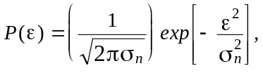 (2)
где 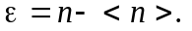

Как видно из формулы (1) и рис. 1, распределение Пуассона полностью определяется заданием только одного параметра - средне-го числа <n>. Поэтому, если выполнить измерения и получить соответ-ствующее распределение величин, то можно найти их среднее значение <n>, что и является часто основной целью эксперимента.
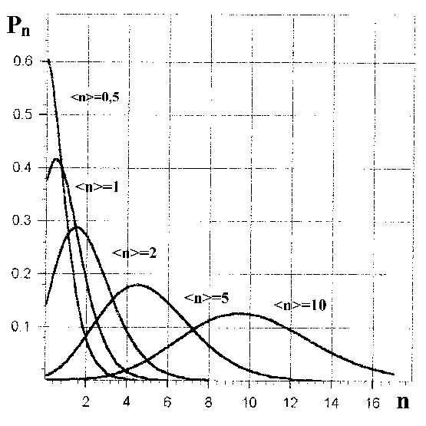
Рис. 1
Из формулы (2) видно, что в случае закона Пуассона среднее квадратичное отклонение Δn, равное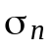, определяется как 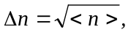 а относительная ошибка измерений 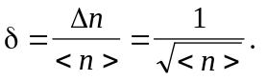 Таким образом, величина δ уменьшается обратно пропорционально 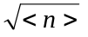и если стоит задача измерить число распадов с заданной относительной ошибкой δ, то необходимо сделать 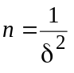 отсчетов измеряемой величины. Например, статистическая ошибка составит не более 1%, если в эксперименте производится регистрация 10⁴ частиц.
Используя формулу (2) (в случае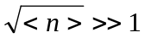), можно вычислить вероятность P того, что величина ε = n - <n> заключена в интервале от ε=ε₁ до ε=ε₂. В частности, вероятность того, что отклонение измеренного значения n от среднего <n> не превышает по модулю величины абсолютной ошибки Δn:
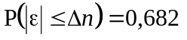. (3)
Точно также получаем
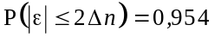. (4)
Таким образом, если регистрировать большое количество значений величины n, то в 68,2% случаев отсчеты будут отличаться от <n> не более, чем на <n>, а в 95,4% случаев - не более, чем на 2<n> и т.д. Результат измерения отсчетов n приводится всегда вместе со своей абсолютной ошибкой 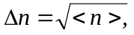 которая является показателем статистической точности измерений.

4. ПРИБОРЫ И ПРИНАДЛЕЖНОСТИ
1. Радиометр Б-2 с блоком газовых счетчиков БГС-2 и торцевым счетчиком Гейгера-Мюллера.
2. Электронное реле времени.
3. Источник радиоактивного излучения.
5. ОПИСАНИЕ УСТАНОВКИ
Регистрируется бета-распад радиоактивного препарата, при помощи торцевого счетчика Гейгера-Мюллера МСТ-17 и радиометра Б-2 (рис. 2).
В комплект радиометра входят выносной блок БГС-2 (где и установлен торцевой счетчик) и основной блок ВСП, включающий в себя пересчетную схему для регистрации числа бета-частиц, попавших в счетчик, и высоковольтный выпрямитель для питания счетчика. Источник излучения (И) помещается в кассету вблизи входного окна счетчика. Управление пуском и остановкой счета через заданный интервал времени производится с помощью электронного реле времени (ЭРВ), подключенного к цепи тумблера "пуск" радиометра.
6. ПОРЯДОК ВЫПОЛНЕНИЯ РАБОТЫ
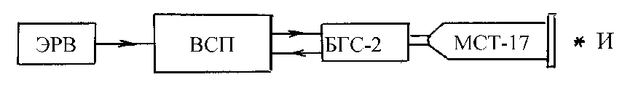
Рис. 2
1. Подготовить радиометр к работе, для этого:
а) проверить заземление прибора;
б) вывести ручку регулятора напряжения в крайнее левое положение, соответствующее минимальному напряжению, подаваемому на счетчик;
в) включить тумблер "Cеть" и дать прогреться прибору в тетение ≈3 мин.;
г) нажать кнопку "Сброс" и убедиться, что погасли все неоновые лампочки пересчетного устройства;
д) установить переключатель коэффициентов пересчета в положение "х64";
е) осторожным медленным поворотом ручки регулятора напряжение поднять до 1500 В (не выше!).
2. На реле времени задать время выдержки 3 с.
3. Произвести по 100 измерений числа импульсов без источника, т.е. используя фоновое излучение. При каждом счете:
а) нажать кнопку "Пуск" на реле времени;
б) после остановки счета отсчитать число импульсов, для этого сложить числа, стоящие у горящих неоновых лампочек;
в) нажать кнопку "Сброс" на радиометре, тем самым приготовиться к следующему счету.
4. Установить с помощью лаборанта источник излучения в кассету и вновь произвести 100 измерений числа импульсов с источником.
5. Обработать полученные результаты и представить их в виде графика (гистограммы) для каждой из двух серий измерений. По оси абсцисс откладывать n - число импульсов в отдельном измерении, по оси ординат N_{n} - число измерений, в которых было получено значение n, т.е. число "нулей", ″еди-ниц", "двоек" и т.д.
6. Рассчитать аначение <n> по данным гистограммы, используя формулу 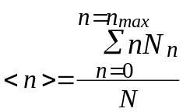, где 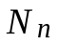- количество измерений, в которых зарегистрировано n число импульсов;
N - общее количество выполненных измерений (N=100);
n_{max} - максимальное число импульсов, зарегистрированное в эксперименте.
7. На графики-гистограммы нанести расчетную кривую распределения Пуассона для полученных опытных значений <n>. При этом нужно умножить теоретические значения вероятностей P_{n} на полное число измерений N. Тогда обе кривые будут одинаково нормированы (к полному числу измерений) и их можно сравнивать.
8. Найти абсолютную Δn и относительную δ флуктуации по соотношениям 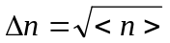 и 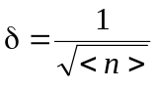 для счета при ус-тановленном источнике излучения.
9. Определить, какая доля измеренных величин имеют значения в диапазоне от 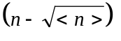 до 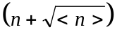, для чего найти отношение числа таких измерений к полному числу из-мерений. Сравнить полученный результат с теоретическим, согласно которому Р≈0,682 (см. соотношение (3)).
7. КОНТРОЛЬНЫЕ ВОПРОСЫ
1. Какой класс явлений описывает распределение Пуассона?
2. Каковы характерные особенности распределения Пуассо-на?
3. Как рассчитываются абсолютная и относительная флуктуации случайных величин от среднего значения?
4. Как оценивается число необходимых замеров при заданной относительной ошибке?
5. Как оценивается вероятность того, что измеряемая величина n находится в определенном интервале значений.
6. Опишите опытную установку и методику измерений.
* * *

